REDES
Componentes de redes:
- Host: Cualquier computador conectado a la red y participe directamente en las comunicaciones (terminales).
- Clientes: (pc, laptop) Tienen software que les permite proveer información que obtienen de servidores.
- Servidores: Son computadoras con software que le permite proveer información a otros dispositivos (correo, web etc.)
- Dispositivos intermedios: Conectan a los disp. terminales a la red, proveen conectividad, usan las direcciones de los dispositivos terminales para determinar el camino de los mensajes hacia su destino. (switch capa 2, switch multicapa, router, router wireless)
- Medios de transmisión: Provee el canal por el cual viaja el mensaje de origen a destino (Cable de cobre, fibra óptica, inalámbrico o wireless).
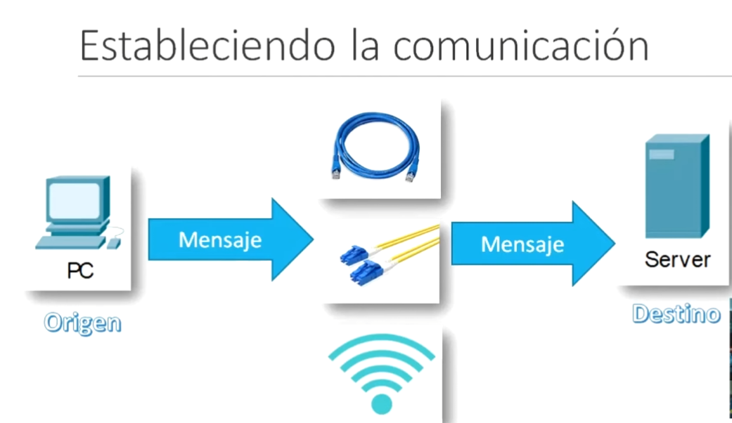

LAN --> (Local Area Network) Ubicación geográfica reducida (oficina, edificio. casa),
alta velocidad o ancho de banda, 1Mb/s.
WAN --> (Wile Area Network) Interconectan ubicaciones remotas (país, continente),
ancho de banda menor a la de la LAN, conecta múltiples redes LAN remotas.
PAN --> (Personal Area Network) Redes con dispositivos bluetooth, más limitado que
LAN 5m de distancia.
MAN --> (Metropolitan Area Network) Cobertura a cuidad, WSN – iot

PROTOCOLOS: (REGLAS)
- Son reglas que permiten la comunicación
- Identifican origen y destino
- Detalles de la transmisión de mensajes
Suite (stack) de protocolos:
- Conjunto de protocolos que trabajan en conjunto para proveer servicios de comunicación sobre la red de datos.
- Creado por organizaciones de estándares o por fabricantes.
- Cada capa depende de los servicios de las capas inferiores
